
CONTEMPORARY TAX ACCOUNTING
https://openjournal.unpam.ac.id/index.php/CTAJ
Volume 4 (1) 2026, 24-38

Pengaruh Pemutihan Pajak, Sosialisasi Pajak, Dan Kepatuhan Pajak Terhadap Motivasi Membayar Pajak Kendaraan Bermotor
(Studi Empiris Samsat Jakarta Timur)

Mogi Ertanto^{1*} Siti Asmonah²
¹² Department of Accounting, Pamulang University
Email:¹mogiertanto2004@gmail.com, ²202721@unpam.ac.id

ABSTRACT

This study is motivated by the low level of compliance in paying Motor Vehicle Tax (MVT) in Indonesia, particularly in East Jakarta, as indicated by the large number of vehicles that have not been re-registered and the untapped tax revenue potential estimated to reach IDR 1 trillion. Although various policies, such as tax amnesty programs, have been implemented, taxpayers’ motivation and awareness to fulfill their tax obligations in a timely manner remain weak and temporary. This study aims to examine the effect of tax amnesty, tax socialization, and tax compliance on the motivation to pay motor vehicle tax at the East Jakarta Samsat, both simultaneously and partially. This research employs a quantitative approach using an accidental sampling technique involving 100 respondents from a population of 1,120,078 active taxpayers. Data were collected through Likert-scale questionnaires and analyzed using multiple linear regression with STATA software. The results show that simultaneously, tax amnesty, tax socialization, and tax compliance have a significant effect on the motivation to pay motor vehicle tax, with an F-statistic value of 16.70 (p-value 0.000) and a coefficient of determination (R²) of 34.30%. Partially, tax compliance has a positive and significant effect (β = 0.447; p-value = 0.000), while tax amnesty (β = 0.132; p-value = 0.273) and tax socialization (β = 0.203; p-value = 0.078) show positive but insignificant effects. This study concludes that tax compliance is the most dominant factor in increasing motivation to pay motor vehicle tax, indicating that intrinsic motivation in the form of taxpayer awareness and responsibility is more effective than external incentives alone.

Keyword : Motor Vehicle Tax, Tax Amnesty, Tax Socialization, Tax Compliance, Tax Payment Motivation.

ABSTRAK

Penelitian ini dilatarbelakangi oleh rendahnya tingkat kepatuhan wajib pajak kendaraan bermotor (PKB) di Indonesia, khususnya di Jakarta Timur, yang ditunjukkan dengan tingginya jumlah kendaraan yang belum melakukan daftar ulang dan potensi penerimaan pajak yang belum tergali mencapai Rp1 triliun. Meskipun berbagai kebijakan seperti program pemutihan pajak telah diterapkan, motivasi dan kesadaran wajib pajak untuk memenuhi kewajiban perpajakan secara tepat waktu masih lemah dan bersifat sementara. Tujuan penelitian ini adalah untuk mengetahui pengaruh pemutihan pajak, sosialisasi pajak, dan kepatuhan pajak terhadap motivasi membayar pajak kendaraan bermotor di Samsat Jakarta Timur, baik secara simultan maupun parsial. Penelitian ini menggunakan pendekatan kuantitatif dengan teknik accidental sampling terhadap 100 responden dari populasi 1.120.078 wajib pajak aktif. Data dikumpulkan melalui kuesioner skala Likert dan dianalisis menggunakan regresi linear berganda dengan software STATA. Hasil penelitian menunjukkan bahwa secara simultan, pemutihan pajak, sosialisasi perpajakan, dan kepatuhan pajak berpengaruh signifikan terhadap motivasi pembayaran PKB dengan nilai F-hitung 16,70 (p-value 0,000) dan koefisien determinasi (R²) sebesar 34,30%. Secara parsial, kepatuhan pajak memiliki pengaruh positif dan signifikan (β=0,447; p-value=0,000), sedangkan pemutihan pajak (β=0,132; p-value=0,273) dan sosialisasi perpajakan (β=0,203; p-value=0,078) berpengaruh positif namun tidak signifikan. Kesimpulan penelitian ini adalah kepatuhan pajak merupakan variabel paling dominan dalam meningkatkan motivasi pembayaran pajak kendaraan bermotor, yang mengindikasikan bahwa motivasi intrinsik berupa kesadaran dan tanggung jawab wajib pajak lebih efektif dibandingkan insentif eksternal semata.
Kata Kunci: Pajak Kendaraan Bermotor, Pemutihan Pajak, Sosialisasi Perpajakan, Kepatuhan Pajak, Motivasi Membayar Pajak.

PENDAHULUAN
Pajak Kendaraan Bermotor (PKB) merupakan salah satu sumber utama Pendapatan Asli Daerah (PAD) yang memiliki peran strategis dalam mendukung pembiayaan pembangunan daerah. Optimalisasi penerimaan PKB sangat bergantung pada tingkat kepatuhan wajib pajak kendaraan bermotor dalam memenuhi kewajiban perpajakannya. Namun demikian, rendahnya tingkat kepatuhan wajib pajak masih menjadi permasalahan utama yang dihadapi pemerintah daerah, khususnya di wilayah DKI Jakarta (Mardiasmo, 2023).
Fenomena rendahnya kepatuhan wajib pajak kendaraan bermotor juga menjadi perhatian media nasional. Berdasarkan laporan Media Indonesia (2025), tercatat lebih dari satu juta kendaraan bermotor di DKI Jakarta belum membayar pajak, sehingga menyebabkan potensi pendapatan daerah yang mengendap mencapai sekitar Rp1 triliun. Kondisi ini menunjukkan bahwa permasalahan kepatuhan pajak kendaraan bermotor tidak hanya berdampak pada aspek administrasi perpajakan, tetapi juga berimplikasi langsung terhadap optimalisasi penerimaan daerah.
Fenomena tersebut sejalan dengan kondisi empiris di wilayah kerja Samsat Jakarta Timur. Berdasarkan data Badan Pendapatan Daerah Provinsi DKI Jakarta, realisasi penerimaan PKB selama periode 2020–2024 menunjukkan kinerja yang berfluktuasi, sebagaimana disajikan pada tabel berikut:

Tabel 1. Target dan Realisasi Penerimaan Pajak Kendaraan Bermotor SAMSAT Jakarta Timur Tahun 2020-2024
Tahun | Target | Realisasi | (%)
2020 | 1.959.897.000.000 | 1.684.659.845.741 | 85,96
2021 | 1.796.280.000.000 | 1.763.870.178.020 | 98,20
2022 | 1.848.843.000.000 | 2.024.217.255.977 | 109,78
2023 | 1.828.268.000.000 | 1.929.979.539.675 | 105,56
2024 | 1.905.511.300.000 | 1.926.025.165.450 | 101,08
Sumber: Badan Pendapatan Daerah Provinsi DKI Jakarta

Meskipun secara nominal realisasi penerimaan PKB menunjukkan tren peningkatan, kondisi ini belum sepenuhnya mencerminkan tingginya kepatuhan wajib pajak. Hal tersebut tercermin dari masih besarnya jumlah kendaraan bermotor yang belum memenuhi kewajiban daftar ulang tahunan.
Sebagai upaya untuk meningkatkan kepatuhan wajib pajak, Pemerintah Provinsi DKI Jakarta menerapkan kebijakan program pemutihan pajak kendaraan bermotor. Program ini memberikan penghapusan sanksi administrasi dan denda pajak bagi wajib pajak yang memiliki tunggakan. Data kontribusi program pemutihan pajak di Samsat Jakarta Timur selama periode 2020–2024 disajikan pada tabel berikut:

Tabel 2. Penerimaan Pemutihan Pajak Kendaraan Bermotor Samsat Jakarta Timur Tahun 2020-2024
Tahun | Jumlah Unit Kendaraan | Nominal
2020 | 83.205 | 141.771.215.650
2021 | 342.200 | 510.538.792.050
2022 | 251.254 | 406.456.613.450
2023 | 462.861 | 794.682.142.025
2024 | 395.048 | 729.614.765.450
Total | 1.534.468 | 2.583.063.528.625
Sumber: Badan Pendapatan Daerah Provinsi DKI Jakarta

Data pada Tabel 2 menunjukkan bahwa program pemutihan pajak mampu menarik partisipasi lebih dari 1,5 juta kendaraan bermotor dengan total penerimaan lebih dari Rp2,5 triliun selama lima tahun terakhir. Namun demikian, tingginya partisipasi tersebut juga mengindikasikan bahwa sebagian wajib pajak cenderung membayar pajak ketika terdapat insentif tertentu, sehingga motivasi membayar pajak belum sepenuhnya bersifat berkelanjutan.
Permasalahan kepatuhan pajak juga tercermin dari tingginya jumlah kendaraan bermotor yang belum melakukan daftar ulang (BDU). Data jumlah kendaraan bermotor aktif dan kendaraan yang belum daftar ulang di Samsat Jakarta Timur selama periode 2020–2024 disajikan pada tabel berikut:

Tabel 3. Perkembangan Jumlah Kendaraan Bermotor Aktif dan Belum Daftar Ulang (BDU) di SAMSAT Jakarta Timur Tahun 2020–2024
Status Kendaraan | 2020 | 2021 | 2022 | 2023 | 2024
Aktif | 1.119.299 | 1.123.885 | 1.165.460 | 1.151.709 | 1.120.078
BDU | 1.694.815 | 1.756.749 | 1.802.407 | 1.921.319 | 2.049.129
Total | 2.816.134 | 2.882.655 | 2.969.889 | 3.075.051 | 3.171.231
Rasio | 151,42% | 156,31% | 154,65% | 166,82% | 182,95%
Sumber: Badan Pendapatan Daerah Provinsi DKI Jakarta

Berdasarkan Tabel 3, jumlah kendaraan bermotor yang belum melakukan daftar ulang menunjukkan tren peningkatan yang signifikan dari tahun ke tahun. Kondisi ini memperkuat fenomena yang diberitakan oleh Media Indonesia (2025) mengenai masih rendahnya tingkat kepatuhan wajib pajak kendaraan bermotor di DKI Jakarta.
Berdasarkan fenomena empiris dan data statistik tersebut, penelitian ini bertujuan untuk menganalisis pengaruh pemutihan pajak, sosialisasi pajak, dan kepatuhan pajak terhadap motivasi membayar pajak kendaraan bermotor di Samsat Jakarta Timur. Hasil penelitian ini diharapkan dapat memberikan kontribusi empiris bagi pemerintah daerah dalam merumuskan kebijakan perpajakan yang lebih efektif dan berkelanjutan.

LANDASAN TEORITIS DAN PENGEMBANGAN HIPOTESIS

Theory of Planned Behavior (TPB)
The Theory of Planned Behavior (TPB) dikemukakan oleh (Ajzen, 1991) yang menjelaskan bahwa perilaku individu tidak muncul secara tiba-tiba, melainkan didahului oleh adanya niat (intention) untuk melakukan perilaku tersebut. Niat ini dibentuk oleh tiga komponen utama, yaitu sikap terhadap perilaku, norma subjektif, dan persepsi kontrol perilaku. Sikap berkaitan dengan penilaian individu terhadap suatu tindakan, norma subjektif berkaitan dengan pengaruh lingkungan sosial, sedangkan persepsi kontrol perilaku berkaitan dengan kemudahan atau hambatan yang dirasakan dalam melakukan tindakan tersebut.
Dalam penelitian ini, TPB digunakan untuk memahami motivasi wajib pajak dalam membayar pajak. Sikap wajib pajak tercermin dari pandangan mereka terhadap manfaat pajak bagi pembangunan daerah, norma subjektif muncul dari dorongan lingkungan dan kebijakan pemerintah, sementara persepsi kontrol perilaku berkaitan dengan kemudahan proses pembayaran serta kebijakan seperti pemutihan pajak. Semakin kuat niat wajib pajak untuk membayar pajak, maka semakin besar kemungkinan perilaku membayar pajak dilakukan secara sadar dan sukarela.

Attribution Theory
The Attribution Theory menjelaskan bahwa perilaku individu dipengaruhi oleh cara individu menafsirkan penyebab suatu tindakan, baik yang berasal dari dalam diri maupun dari luar diri individu (Heider, 1958). Penyebab yang berasal dari dalam diri disebut atribusi internal, sedangkan penyebab yang berasal dari luar diri disebut atribusi eksternal. Teori ini membantu menjelaskan mengapa seseorang bertindak patuh atau tidak patuh terhadap suatu aturan.
Dalam perpajakan, kepatuhan pajak dipandang sebagai faktor internal yang mencerminkan kesadaran dan tanggung jawab wajib pajak. Sementara itu, faktor eksternal seperti sosialisasi pajak, sistem pelayanan, dan kebijakan pemutihan pajak dapat memengaruhi persepsi dan keputusan wajib pajak dalam membayar pajak kendaraan bermotor. Dengan demikian, perilaku membayar pajak merupakan hasil interaksi antara faktor internal wajib pajak dan faktor eksternal yang diciptakan oleh pemerintah.

Pemutihan Pajak
Pemutihan pajak kendaraan bermotor merupakan kebijakan insentif fiskal yang diberikan oleh pemerintah daerah berupa penghapusan sanksi administratif akibat keterlambatan pembayaran pajak, sehingga wajib pajak hanya diwajibkan melunasi pokok pajaknya. Kebijakan ini bertujuan untuk mendorong kesadaran dan meningkatkan motivasi wajib pajak agar segera menyelesaikan kewajiban perpajakannya tanpa terbebani denda (Ferry & Sri, 2020; Widajantie & Anwar, 2023).
Indikator pemutihan pajak dalam penelitian ini mencerminkan penghapusan sanksi administratif, kemudahan pelunasan pokok pajak tanpa denda, kemudahan prosedur pembayaran, peningkatan kesadaran wajib pajak, serta perluasan basis wajib pajak aktif dan peningkatan penerimaan PKB daerah (Faustina Dkk., 2025; Widajantie & Anwar, 2023).

Sosialisasi Pajak
Sosialisasi pajak merupakan kegiatan komunikasi yang dilakukan oleh otoritas perpajakan untuk menyampaikan informasi mengenai hak, kewajiban, serta manfaat pajak kepada masyarakat. Sosialisasi yang efektif berperan penting dalam meningkatkan pemahaman, kesadaran, dan sikap positif wajib pajak terhadap sistem perpajakan (Wiranjani & Sujana, 2023).
Indikator sosialisasi pajak meliputi metode penyampaian informasi, kejelasan tujuan sosialisasi, efektivitas media yang digunakan, serta peran sosialisasi dalam membentuk persepsi positif wajib pajak terhadap kewajiban perpajakan. Sosialisasi yang baik diharapkan mampu meningkatkan motivasi wajib pajak kendaraan bermotor untuk membayar pajak secara sukarela.

Kepatuhan Pajak
Kepatuhan pajak merupakan sikap dan perilaku wajib pajak dalam memenuhi kewajiban perpajakannya sesuai dengan peraturan yang berlaku, baik secara formal maupun material (Afrilia, 2022). Kepatuhan ini dipengaruhi oleh pemahaman peraturan, kualitas pelayanan, serta tingkat kepercayaan masyarakat terhadap pemerintah (Supriono Dkk., 2023).
Indikator kepatuhan pajak dalam penelitian ini mencakup ketepatan waktu pembayaran pajak, kepatuhan pelaporan, ketaatan terhadap peraturan perpajakan, kedisiplinan dalam memenuhi kewajiban, serta sikap positif terhadap pembayaran pajak sebagai tanggung jawab sosial (Supriono Dkk., 2023).

Motivasi Membayar Pajak Kendaraan Bermotor
Motivasi membayar pajak kendaraan bermotor merupakan dorongan internal dan eksternal yang memengaruhi kesediaan wajib pajak untuk memenuhi kewajiban perpajakannya secara sukarela dan tepat waktu. Motivasi ini berkaitan dengan kesadaran, tanggung jawab sosial, serta dukungan kebijakan dan pelayanan publik (Hasibuan, 2020; Mardiasmo, 2023).
Indikator motivasi membayar pajak meliputi kesadaran wajib pajak, kepatuhan administratif, pengaruh kebijakan dan insentif, kemudahan pelayanan pembayaran, serta pengaruh lingkungan sosial. Motivasi yang tinggi diharapkan dapat mendorong perilaku membayar Pajak Kendaraan Bermotor secara berkelanjutan (Ajzen, 1991; Marampa & Febriani, 2024).

Kerangka Berpikir
Berdasarkan kerangka teoritis yang telah disusun, model analisis penelitian ini ditampilkan pada gambar berikut:
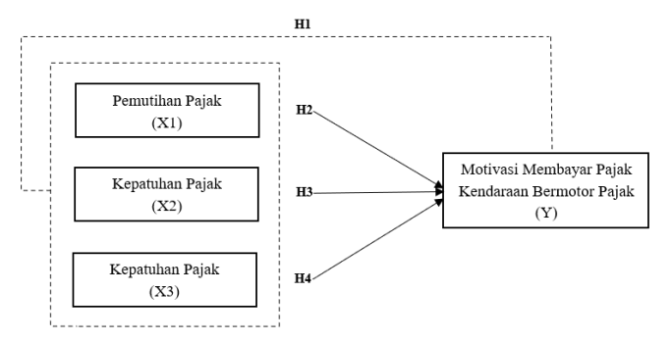

Gambar 1. Kerangka Berpikir
Berdasarkan kerangka berpikir penelitian yang ditunjukkan pada gambar di atas, maka hipotesis penelitian ini dirumuskan sebagai berikut:
H1: Pemutihan pajak berpengaruh terhadap motivasi membayar Pajak Kendaraan Bermotor.
H2: Sosialisasi pajak berpengaruh terhadap motivasi membayar Pajak Kendaraan Bermotor.
H3: Kepatuhan pajak berpengaruh terhadap motivasi membayar Pajak Kendaraan Bermotor.
H4: Pemutihan pajak, sosialisasi pajak, dan kepatuhan pajak secara simultan berpengaruh terhadap motivasi membayar Pajak Kendaraan Bermotor.

METODE PENELITIAN
Penelitian ini menggunakan pendekatan kuantitatif dengan metode survei, yang bertujuan untuk menguji pengaruh variabel independen terhadap variabel dependen. Pendekatan kuantitatif dipilih karena penelitian ini menekankan pada pengolahan data numerik dan analisis statistik guna menguji hipotesis penelitian (Sugiyono, 2020). Data penelitian diperoleh melalui penyebaran kuesioner kepada wajib pajak kendaraan bermotor di UPT SAMSAT Jakarta Timur.
Variabel dalam penelitian ini terdiri atas satu variabel dependen, yaitu Motivasi Membayar Pajak Kendaraan Bermotor (Y), serta tiga variabel independen, yaitu Pemutihan Pajak (X1), Sosialisasi Pajak (X2), dan Kepatuhan Pajak (X3). Seluruh variabel diukur menggunakan skala Likert lima poin yang disusun berdasarkan indikator dari teori dan penelitian terdahulu. Data yang terkumpul dianalisis menggunakan analisis statistik, meliputi uji kualitas data dan pengujian hipotesis, untuk mengetahui pengaruh masing-masing variabel independen terhadap variabel dependen.

Populasi Dan Sampel
Populasi dalam penelitian ini adalah wajib pajak kendaraan bermotor aktif di Provinsi DKI Jakarta, khususnya yang berada dalam lingkup pelayanan UPT SAMSAT Jakarta Timur. Berdasarkan data Badan Pendapatan Daerah Provinsi DKI Jakarta Tahun 2024, jumlah kendaraan bermotor yang berstatus aktif tercatat sebanyak 1.120.078 unit, yang menjadi dasar penentuan populasi penelitian.
Penentuan sampel dilakukan menggunakan teknik accidental sampling, yaitu pengambilan responden berdasarkan wajib pajak yang secara kebetulan ditemui di lokasi penelitian dan memenuhi kriteria sebagai wajib pajak kendaraan bermotor. Jumlah sampel ditentukan menggunakan rumus Slovin dengan tingkat kesalahan sebesar 10%, sehingga diperoleh 100 responden yang merupakan wajib pajak kendaraan bermotor yang melakukan pembayaran di SAMSAT Jakarta Timur.

Teknik Pengumpulan Data
Penelitian ini menggunakan data primer yang diperoleh secara langsung dari responden melalui kegiatan penelitian lapangan. Pengumpulan data dilakukan dengan penyebaran kuesioner kepada wajib pajak kendaraan bermotor yang melakukan pembayaran pajak di SAMSAT Jakarta Timur. Kuesioner disusun untuk mengukur variabel Pemutihan Pajak, Sosialisasi Pajak, Kepatuhan Pajak, dan Motivasi Membayar Pajak Kendaraan Bermotor.
Pengukuran jawaban responden menggunakan skala Likert lima poin, yang terdiri atas pilihan sangat tidak setuju hingga sangat setuju. Skala ini digunakan untuk mengetahui tingkat persetujuan responden terhadap setiap pernyataan yang diajukan dan memudahkan pengolahan data secara kuantitatif (Sugiyono, 2020).

Metode Analisis Data
Data penelitian dianalisis menggunakan software STATA dengan analisis statistik deskriptif untuk memberikan gambaran umum karakteristik data pada masing-masing variabel penelitian. Selanjutnya dilakukan uji kualitas data yang meliputi uji validitas dan reliabilitas guna memastikan instrumen penelitian layak digunakan.
Tahap berikutnya dilakukan uji asumsi klasik serta analisis regresi linear berganda untuk menguji pengaruh Pemutihan Pajak, Sosialisasi Pajak, dan Kepatuhan Pajak terhadap Motivasi Membayar Pajak Kendaraan Bermotor. Pengujian hipotesis dilakukan melalui uji F, uji t, dan koefisien determinasi (R²) dengan tingkat signifikansi 5%.

HASIL PENELITIAN DAN PEMBAHASAN
Berdasarkan hasil penelitian yang telah dilakukan di Kantor SAMSAT Jakarta Timur terhadap 100 wajib pajak kendaraan bermotor sebagai responden, diperoleh bahwa responden didominasi oleh laki-laki sebanyak 55 orang (55%) dan perempuan sebanyak 45 orang (45%). Mayoritas responden berada pada usia produktif 26–43 tahun, dengan tingkat pendidikan terakhir didominasi oleh Sarjana sebanyak 57 orang (57%), serta pekerjaan terbanyak sebagai pegawai swasta sebanyak 63 orang (63%). Berdasarkan kepemilikan kendaraan, sebagian besar responden memiliki mobil sebanyak 56 orang (56%) dan kendaraan milik pribadi sebanyak 69 orang (69%), sehingga data tersebut digunakan sebagai dasar analisis pengaruh pemutihan pajak, sosialisasi pajak, dan kepatuhan pajak terhadap motivasi membayar Pajak Kendaraan Bermotor (PKB).

Hasil Uji Statistik Deskriptif
Tabel 4. Hasil Uji Descriptive Statistics
Variabel | Obs | Mean | Std. Dev | Min | Max
Pemutihan Pajak | 100 | 32.43 | 2.614084 | 27 | 37
Sosialisasi Pajak | 100 | 27.81 | 2.75129 | 18 | 32
Kepatuhan Pajak | 100 | 28,14 | 2.711815 | 20 | 34
Motivasi Membayar Pajak | 100 | 32.15 | 3.066189 | 23 | 38
Sumber : Output STATA 2025, data diolah
Berdasarkan hasil uji statistik deskriptif pada Tabel 4, variabel Pemutihan Pajak, Sosialisasi Pajak, dan Kepatuhan Pajak masing-masing menunjukkan nilai rata-rata yang mencerminkan persepsi dan tingkat kepatuhan responden yang tergolong baik, dengan sebaran data yang relatif homogen. Sementara itu, variabel Motivasi Membayar Pajak Kendaraan Bermotor memiliki nilai rata-rata yang lebih tinggi, yang menunjukkan bahwa motivasi responden dalam memenuhi kewajiban pajak kendaraan bermotor berada pada kategori tinggi, dengan variasi jawaban yang masih dalam batas wajar.

Uji Kualitas Data
Pengujian uji validitas dalam penelitian ini dilakukan menggunakan software STATA. Uji validitas bertujuan untuk mengetahui apakah setiap butir pernyataan dalam kuesioner mampu mengukur variabel penelitian secara tepat. Pengujian dilakukan dengan membandingkan nilai r-hitung dengan r-tabel pada tingkat signifikansi 5% (α = 0,05). Pernyataan dinyatakan valid apabila nilai r-hitung lebih besar dari r-tabel, sehingga dapat digunakan dalam analisis penelitian selanjutnya. Berikut disajikan hasil uji validitas untuk setiap variabel penelitian:

Tabel 5. Hasil Uji Validitas Pemutihan Pajak
X1 | R. HITUNG | R. TABEL | Sig | KETERANGAN
X1.1 | 0.5963 | 0.1965 | 0.000 | VALID
X1.2 | 0.5053 | 0.1965 | 0.000 | VALID
X1.3 | 0.5896 | 0.1965 | 0.000 | VALID
X1.4 | 0.6606 | 0.1965 | 0.000 | VALID
X1.5 | 0.5048 | 0.1965 | 0.000 | VALID
X1.6 | 0.6293 | 0.1965 | 0.000 | VALID
X1.7 | 0.5629 | 0.1965 | 0.000 | VALID
X1.8 | 0.5785 | 0.1965 | 0.000 | VALID
Sumber : Output STATA 2025, data diolah

Berdasarkan Tabel 5, seluruh item pernyataan pada variabel Pemutihan Pajak (X1) dinyatakan valid karena nilai r-hitung lebih besar dari r-tabel (0,1965) dan nilai signifikansi sebesar 0,000 (< 0,05).

Tabel 6. Hasil Uji Validitas Sosialisasi Pajak
X2 | R. HITUNG | R. TABEL | Sig | KETERANGAN
X2.1 | 0.6606 | 0.1965 | 0.000 | VALID
X2.2 | 0.6184 | 0.1965 | 0.000 | VALID
X2.3 | 0.6060 | 0.1965 | 0.000 | VALID
X2.4 | 0.6785 | 0.1965 | 0.000 | VALID
X2.5 | 0.7477 | 0.1965 | 0.000 | VALID
X2.6 | 0.7241 | 0.1965 | 0.000 | VALID
X2.7 | 0.5487 | 0.1965 | 0.000 | VALID
Sumber : Output STATA 2025, data diolah

Berdasarkan Tabel 6, seluruh item pernyataan pada variabel Sosialisasi Pajak (X2) dinyatakan valid karena nilai r-hitung lebih besar dari r-tabel (0,1965) dan nilai signifikansi sebesar 0,000 (< 0,05).

Tabel 7. Hasil Uji Validitas Kepatuhan Pajak
X3 | R. HITUNG | R. TABEL | Sig | KETERANGAN
X3.1 | 0.7922 | 0.1965 | 0.000 | VALID
X3.2 | 0.6873 | 0.1965 | 0.000 | VALID
X3.3 | 0.6766 | 0.1965 | 0.000 | VALID
X3.4 | 0.5674 | 0.1965 | 0.000 | VALID
X3.5 | 0.6428 | 0.1965 | 0.000 | VALID
X3.6 | 0.5450 | 0.1965 | 0.000 | VALID
X3.7 | 0.5963 | 0.1965 | 0.000 | VALID
Sumber : Output STATA 2025, data diolah

Berdasarkan Tabel 7, seluruh item pernyataan pada variabel Kepatuhan Pajak (X3) dinyatakan valid karena nilai r-hitung masing-masing item lebih besar dari r-tabel sebesar 0,1965 dan nilai signifikansi 0,000 (< 0,05).

Tabel 8. Hasil Uji Validitas Motivasi Membayar Pajak Kendaraan Bermotor
Y | R. HITUNG | R. TABEL | Sig | KETERANGAN
Y1 | 0.5549 | 0.1965 | 0.000 | VALID
Y2 | 0.6811 | 0.1965 | 0.000 | VALID
Y3 | 0.5665 | 0.1965 | 0.000 | VALID
Y4 | 0.6213 | 0.1965 | 0.000 | VALID
Y5 | 0.6383 | 0.1965 | 0.000 | VALID
Y6 | 0.7556 | 0.1965 | 0.000 | VALID
Y7 | 0.6154 | 0.1965 | 0.000 | VALID
Y8 | 0.6590 | 0.1965 | 0.000 | VALID
Sumber : Output STATA 2025, data diolah
Berdasarkan Tabel 8, seluruh item pernyataan pada variabel Motivasi Membayar Pajak Kendaraan Bermotor (Y) dinyatakan valid karena nilai r-hitung masing-masing item lebih besar dari r-tabel sebesar 0,1965 dan nilai signifikansi 0,000 (< 0,05).
Uji reliabilitas dalam penelitian ini dilakukan untuk mengetahui tingkat konsistensi dan keandalan instrumen penelitian. Pengujian reliabilitas dilakukan menggunakan metode Cronbach’s Alpha, yang bertujuan untuk menilai konsistensi internal antar butir pernyataan dalam kuesioner. Instrumen penelitian dinyatakan reliabel apabila memiliki nilai Cronbach’s Alpha ≥ 0,60, sedangkan nilai di bawah kriteria tersebut menunjukkan bahwa instrumen belum reliabel dan perlu dilakukan perbaikan.

Tabel 8. Hasil Uji Reliabilitas
No. | Variabel | Cronbach’s Alpha | Nilai Cronbach’s Alpha | Keterangan
1 | Pemutihan Pajak (X1) | 0.60 | 0.7147 | Reliabel
2 | Sosialisasi Pajak (X2) | 0.60 | 0.7793 | Reliabel
3 | Kepatuhan Pajak (X3) | 0.60 | 0.7666 | Reliabel
4 | Motivasi Membayar Pajak Kendaraan Bermotor (Y) | 0.60 | 0.7924 | Reliabel
Sumber : Output STATA 2025, data diolah

Berdasarkan Tabel 4.13, seluruh variabel penelitian memiliki nilai Cronbach’s Alpha lebih besar dari 0,60 sehingga instrumen penelitian dinyatakan reliabel dan dapat digunakan dalam analisis selanjutnya.

Uji Asumsi Klasik

Gambar 2. Uji Normalitas Grafik P–P Plot of Regression Residuals
Berdasarkan Gambar 2. Grafik Normal Probability Plot, titik-titik residual terlihat mengikuti garis diagonal, sehingga dapat disimpulkan bahwa residual berdistribusi normal. Untuk memperkuat hasil tersebut, pengujian normalitas juga dilakukan secara statistik menggunakan Skewness/Kurtosis Test for Normality.

Tabel 9. Hasil Uji Skewness/Kurtosis Test for Normality
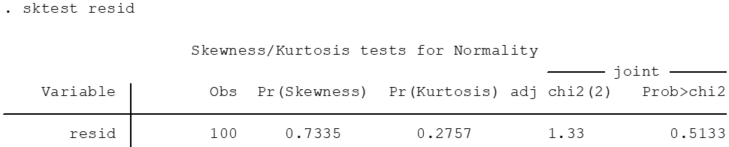
Sumber : Output STATA 2025, data diolah
Berdasarkan Tabel 9, hasil uji Skewness/Kurtosis for Normality menunjukkan nilai Prob > chi² sebesar 0.5133, yang lebih besar dari 0.05. Dengan demikian, residual berdistribusi normal dan asumsi normalitas terpenuhi.
Pengujian multikolinearitas yang dilakukan dengan melihat nilai Variance Inflation Factor (VIF) dan tolerance disajikan pada tabel berikut:

Tabel 10. Hasil Uji Multikolinearitas
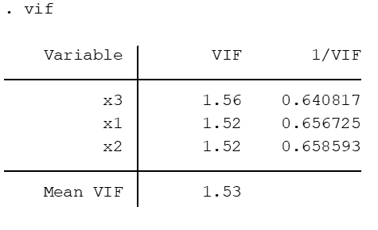
Sumber : Output STATA 2025, data diolah

Berdasarkan Tabel 10, seluruh variabel independen memiliki nilai VIF < 10 dan tolerance > 0,10, sehingga dapat disimpulkan bahwa model regresi tidak mengalami multikolinearitas dan layak digunakan untuk analisis selanjutnya. Hasil uji heteroskedastisitas dapat dilihat pada gambar grafik berikut:
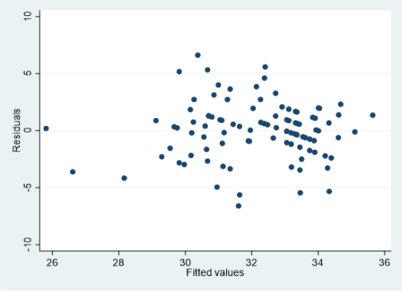

Gambar 3. Hasil Uji Heteroskedastisitas Grafik Scatterplot
Sumber : Output STATA 2025, data diolah

Berdasarkan Gambar 4.8, titik-titik residual menyebar secara acak di atas dan di bawah garis nol serta tidak membentuk pola tertentu, sehingga menunjukkan tidak terjadi heteroskedastisitas. Untuk memperkuat hasil tersebut, penelitian ini juga menggunakan uji Breusch–Pagan sebagai uji statistik heteroskedastisitas, dengan hasil pengujian disajikan pada tabel berikut:

Tabel 11. Hasil Uji Heteroskedastisitas
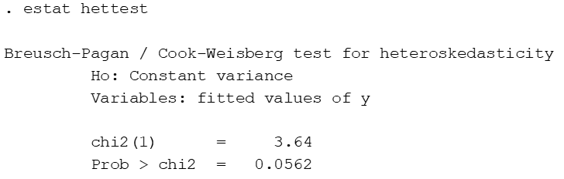
Sumber : Output STATA 2025, data diolah

Berdasarkan Tabel 11, hasil uji Breusch–Pagan menunjukkan nilai Prob > chi² sebesar 0.0562 yang lebih besar dari 0.05. Hal ini menandakan tidak terjadi heteroskedastisitas, sehingga asumsi homoskedastisitas terpenuhi dan model regresi layak digunakan untuk analisis selanjutnya.

Uji Analisis Regresi Linear Berganda

Tabel 12. Hasil Uji Regresi Linear Berganda
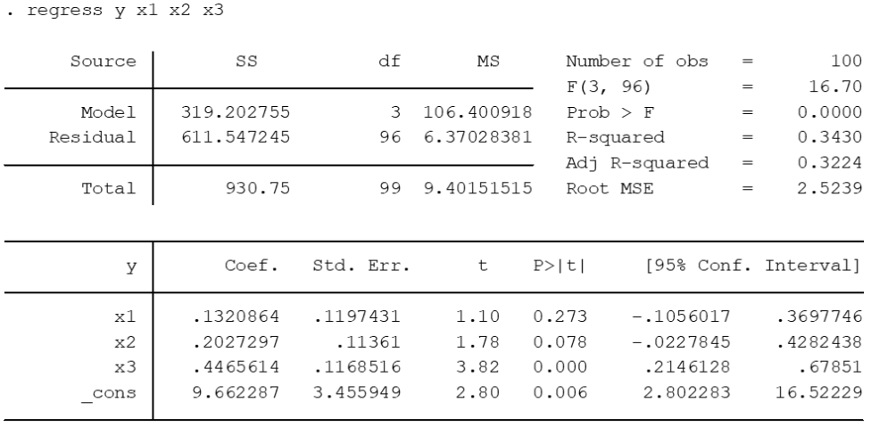
Sumber : Output STATA 2025, data diolah

Dari Tabel 12 di atas, dapat dilihat hasil analisis regresi linear berganda sebagai berikut:
Persamaan regresi:
Y=9.662+0.132X1​+0.203X2​+0.447X3​+e
Berdasarkan persamaan regresi tersebut, dapat disimpulkan:
- Konstanta (Intercept), nilai konstanta sebesar 9.662 menunjukkan bahwa jika seluruh variabel independen (Pemutihan Pajak, Sosialisasi Pajak, dan Kepatuhan Pajak) bernilai nol, motivasi membayar pajak kendaraan bermotor tetap positif, yaitu 9.662. Artinya, tanpa pengaruh ketiga variabel tersebut, masih ada motivasi dasar untuk membayar pajak.
- Pemutihan Pajak (X₁), koefisien 0.132 menunjukkan arah pengaruh positif, artinya setiap kenaikan 1 satuan pada pemutihan pajak akan meningkatkan motivasi membayar pajak sebesar 0.132, dengan asumsi variabel lain tetap. Namun, pengaruhnya tidak signifikan (p = 0.273 > 0.05), sehingga Pemutihan Pajak belum menjadi faktor kuat dalam meningkatkan motivasi.
- Sosialisasi Pajak (X₂), koefisien 0.203 juga positif, menunjukkan bahwa setiap peningkatan 1 satuan pada sosialisasi pajak akan menaikkan motivasi membayar pajak sebesar 0.203, dengan asumsi variabel lain konstan. Meskipun demikian, pengaruhnya belum signifikan (p = 0.078 > 0.05), sehingga Sosialisasi Pajak belum cukup kuat memengaruhi motivasi secara statistik.
- Kepatuhan Pajak (X₃), Koefisien 0.447 menunjukkan pengaruh positif dan signifikan (p = 0.000 < 0.05). Artinya, setiap kenaikan 1 satuan pada kepatuhan pajak akan meningkatkan motivasi membayar pajak sebesar 0.447 satuan. Variabel ini menjadi faktor paling dominan dalam memengaruhi motivasi membayar pajak kendaraan bermotor.

Goodness of Fit (Uji Kelayakan Model)

Uji F Simultan
Uji F digunakan untuk mengetahui apakah X₁, X₂, dan X₃ secara bersamaan berpengaruh terhadap Y. Jika nilai Sig. < 0,05, maka pengaruhnya signifikan. Hasil uji F disajikan pada tabel berikut:

Tabel 13. Hasil Uji F (Simultan)
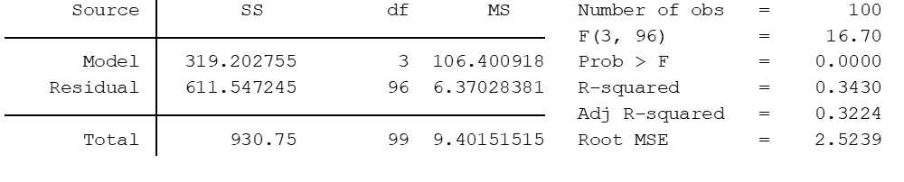
Sumber : Output STATA 2025, data diolah

Berdasarkan Tabel 13, diperoleh nilai F-hitung sebesar 16.70 dengan p-value 0,000. Dengan F-tabel 2,70 pada α = 0,05 dan df1 = 3, df2 = 96, nilai F-hitung jauh lebih besar, menunjukkan bahwa model regresi secara keseluruhan signifikan. Nilai p-value < 0,05 juga menegaskan bahwa secara simultan X₁ (Pemutihan Pajak), X₂ (Sosialisasi Pajak), dan X₃ (Kepatuhan Pajak) berpengaruh signifikan terhadap Y (Motivasi Membayar Pajak Kendaraan Bermotor). Dengan demikian, model regresi yang digunakan layak dan dapat digunakan untuk menganalisis pengaruh variabel independen terhadap variabel dependen.

Uji Koefisien determinasi (R²)

Tabel 14. Hasil Uji Koefisien Determinasi (R²)
Sumber : Output STATA 2025, data diolah

Berdasarkan Tabel 14, nilai R² = 0,3430 menunjukkan bahwa 34,30% variasi Motivasi Membayar Pajak Kendaraan Bermotor (Y) dijelaskan oleh X₁ (Pemutihan Pajak), X₂ (Sosialisasi Pajak), dan X₃ (Kepatuhan Pajak) secara bersama-sama, sedangkan 65,70% dipengaruhi faktor lain. Adjusted R² = 0,3224 memperhitungkan jumlah variabel dan ukuran sampel, sehingga memberikan estimasi yang lebih akurat. Secara keseluruhan, model regresi cukup baik meski masih ada faktor lain di luar model.

Uji Hipotesis

Uji t ( Parsial )
Uji t digunakan untuk menguji pengaruh masing-masing variabel independen terhadap motivasi membayar pajak kendaraan bermotor. Dengan n = 100 dan k = 3, derajat kebebasan df = 96 sehingga t tabel = 1,9845. Hasil uji t dapat dilihat pada tabel berikut:

Tabel 15. Hasil Uji t (Parsial)
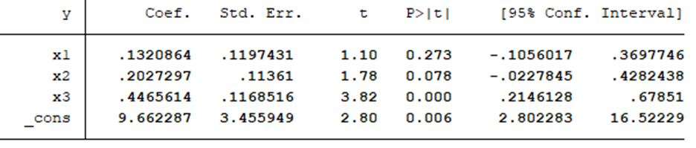
Sumber : Output STATA 2025, data diolah

Berdasarkan Tabel 15, uji t dilakukan untuk melihat pengaruh masing-masing variabel independen terhadap motivasi membayar pajak kendaraan bermotor secara parsial. Dengan t-tabel sebesar 1,9845 (α = 0,05, df = 96), hasil uji menunjukkan hal berikut:
- Pemutihan Pajak (X1) memiliki koefisien 0,132 dengan t-hitung 1,10 dan p-value 0,273. Ini berarti pemutihan pajak berpengaruh positif terhadap motivasi membayar pajak, namun secara statistik tidak signifikan. Artinya, setiap kenaikan 1 satuan pemutihan pajak hanya meningkatkan motivasi membayar pajak sebesar 0,132 satuan jika variabel lain dianggap tetap.
- Sosialisasi Pajak (X2) memiliki koefisien 0,203, t-hitung 1,78, dan p-value 0,078. Sosialisasi pajak juga berpengaruh positif, tetapi tidak signifikan secara parsial. Peningkatan 1 satuan sosialisasi pajak diperkirakan meningkatkan motivasi membayar pajak sebesar 0,203 satuan dengan asumsi variabel lain tetap.
- Kepatuhan Pajak (X3) memiliki koefisien 0,447, t-hitung 3,82, dan p-value 0,000, sehingga berpengaruh positif dan signifikan secara parsial. Setiap kenaikan 1 satuan kepatuhan pajak diperkirakan meningkatkan motivasi membayar pajak sebesar 0,447 satuan, dengan variabel lain dianggap konstan.
Secara keseluruhan, hasil uji t menunjukkan bahwa pemutihan pajak dan sosialisasi pajak berpengaruh positif namun tidak signifikan, sedangkan kepatuhan pajak memiliki pengaruh positif yang signifikan terhadap motivasi membayar pajak kendaraan bermotor.

PEMBAHASAN

Pengaruh Pemutihan Pajak, Sosialisasi Pajak, dan Kepatuhan Pajak terhadap Motivasi Membayar Pajak Kendaraan Bermotor (H1)
Hasil uji F menunjukkan F-hitung = 16,70 dengan p = 0,000 (< 0,05), lebih besar dari F-tabel (2,70), yang menandakan bahwa Pemutihan Pajak, Sosialisasi Pajak, dan Kepatuhan Pajak secara bersama-sama berpengaruh signifikan terhadap motivasi membayar pajak kendaraan bermotor. Nilai R² sebesar 0,343 mengindikasikan bahwa 34,3% variasi motivasi dapat dijelaskan oleh ketiga variabel, sedangkan 65,7% sisanya dipengaruhi faktor lain seperti kondisi ekonomi wajib pajak, kualitas pelayanan, kemudahan sistem pembayaran, serta faktor psikologis dan sosial.
Temuan ini sejalan dengan penelitian sebelumnya (Arfiyanti & Akbar, 2024; Nyale & Condrowati, 2024; Wiranjani & Sujana, 2023), yang menekankan bahwa implementasi kebijakan perpajakan yang terintegrasi dapat mendorong kepatuhan dan membentuk motivasi wajib pajak secara berkesinambungan. Hal ini juga mendukung teori (Ajzen, 1991) bahwa niat dan motivasi individu dipengaruhi oleh sikap, norma subjektif, dan persepsi kontrol perilaku.

Pengaruh Pemutihan Pajak terhadap Motivasi Membayar Pajak Kendaraan Bermotor
Hasil uji t menunjukkan bahwa Pemutihan Pajak memiliki pengaruh positif namun tidak signifikan terhadap motivasi membayar pajak (t = 1,10; p = 0,273 > 0,05), dengan koefisien regresi 0,132. Artinya, setiap peningkatan kebijakan pemutihan pajak hanya meningkatkan motivasi membayar pajak sebesar 0,132 satuan, sementara pengaruhnya masih lemah secara statistik.
Meskipun tidak signifikan, kebijakan pemutihan pajak tetap berperan sebagai stimulus eksternal yang dapat mengurangi hambatan berupa sanksi dan denda, sebagaimana dijelaskan oleh Attribution Theory (Heider, 1958; Weiner, 1985).Temuan ini konsisten dengan penelitian (Thamrin, 2024; Yulianto & Rahayu, 2022), yang menunjukkan bahwa efektivitas program pemutihan pajak dapat berbeda tergantung kondisi wilayah dan faktor internal wajib pajak.

Pengaruh Sosialisasi Pajak terhadap Motivasi Membayar Pajak Kendaraan Bermotor
Variabel Sosialisasi Pajak berpengaruh positif tetapi tidak signifikan terhadap motivasi membayar pajak kendaraan bermotor (t = 1,78; p = 0,078 > 0,05), dengan koefisien regresi 0,203. Hal ini menunjukkan bahwa peningkatan intensitas dan kualitas sosialisasi cenderung mendorong motivasi wajib pajak, meskipun pengaruhnya belum cukup kuat secara statistik.
Hasil ini sejalan dengan penelitian (Arfiyanti & Akbar, 2024; Welyus & Saputra, 2021), yang menemukan bahwa sosialisasi pajak tidak selalu berpengaruh signifikan. Meski demikian, sosialisasi tetap berperan dalam membentuk sikap dan norma subjektif wajib pajak, mendukung teori (Ajzen, 1991) bahwa sikap dan norma dapat memengaruhi niat dan perilaku individu.

Pengaruh Kepatuhan Pajak terhadap Motivasi Membayar Pajak Kendaraan Bermotor
Kepatuhan Pajak berpengaruh positif dan signifikan terhadap motivasi membayar pajak kendaraan bermotor (t = 3,82; p = 0,000 < 0,05), dengan koefisien regresi terbesar di antara variabel independen (0,447). Hal ini menunjukkan bahwa kepatuhan pajak merupakan faktor dominan yang membentuk motivasi wajib pajak.
Temuan ini mendukung penelitian (Kesuma Dkk., 2025; Nyale & Condrowati, 2024), yang menekankan bahwa kepatuhan mencerminkan kesadaran, tanggung jawab, dan pengendalian diri dalam memenuhi kewajiban perpajakan. Dari perspektif Attribution Theory, kepatuhan pajak merupakan bentuk atribusi internal yang mendorong wajib pajak membayar pajak secara sukarela dan berkesinambungan.

KESIMPULAN DAN SARAN
Berdasarkan penelitian yang telah dilakukan, maka hasil penelitian dapat disimpulkan sebagai berikut:
- Pemutihan Pajak, Sosialisasi Pajak, dan Kepatuhan Pajak secara simultan berpengaruh signifikan terhadap Motivasi Membayar Pajak Kendaraan Bermotor, menunjukkan bahwa ketiga variabel tersebut penting dalam mendorong motivasi wajib pajak.
- Pemutihan Pajak secara parsial berpengaruh positif namun pengaruhnya lebih rendah dibanding variabel lainnya terhadap Motivasi Membayar Pajak Kendaraan Bermotor.
- Sosialisasi Pajak secara parsial berpengaruh positif namun pengaruhnya tidak sekuat Kepatuhan Pajak terhadap Motivasi Membayar Pajak Kendaraan Bermotor.
- Kepatuhan Pajak secara parsial berpengaruh positif dan menjadi variabel dominan, mencerminkan kesadaran, tanggung jawab, dan komitmen wajib pajak dalam membayar pajak secara sukarela dan berkesinambungan.
Keterbatasan penelitian ini adalah:
- Penelitian hanya fokus pada tiga variabel utama dan menggunakan kuesioner, sehingga faktor lain yang dapat memengaruhi motivasi wajib pajak serta potensi bias persepsi responden belum dianalisis.
- Penelitian hanya mencakup wajib pajak kendaraan bermotor di Samsat Jakarta Timur pada periode tertentu, sehingga hasilnya belum dapat digeneralisasikan ke wilayah lain atau periode berbeda.
Berdasarkan hasil penelitian, penulis memberikan saran sebagai berikut:
- Penelitian selanjutnya disarankan untuk menambahkan variabel independen lain yang relevan agar model penelitian dapat menjelaskan motivasi membayar pajak secara lebih lengkap dan meyakinkan.
- Peneliti berikutnya disarankan memperluas lokasi dan periode pengumpulan data agar hasil lebih representatif dan dapat menggambarkan perbedaan perilaku wajib pajak antarwilayah serta perubahan motivasi dari waktu ke waktu.
- Bagi Samsat atau pihak berwenang disarankan meningkatkan program sosialisasi dan kepatuhan, serta memberikan kemudahan dalam pemutihan pajak, sehingga motivasi wajib pajak untuk membayar pajak kendaraan bermotor meningkat secara berkelanjutan.
- Bagi wajib pajak disarankan untuk meningkatkan kesadaran dan tanggung jawab dalam memenuhi kewajiban perpajakan agar pembayaran pajak berjalan sukarela dan konsisten.

DAFTAR PUSTAKA

Afrilia, V. (2022). Pengaruh Pengetahuan Pajak, Motivasi Pajak, Kesadaran Pajak dan Sanksi Pajak Terhadap Kepatuhan Wajib Pajak Orang Pribadi (Studi Kasus Warga Kelurahan Duri Kosambi - Cengkareng Jakarta Barat). Prosiding: Ekonomi dan Bisnis, 1(2), 964–971. https://jurnal.ubd.ac.id/index.php/pros/article/view/1406
Ajzen, I. (1991). The theory of planned behavior. Organizational Behavior and Human Decision Processes, 50(2), 179–211. https://doi.org/10.1016/0749-5978(91)90020-T
Arfiyanti, D. H., & Akbar, F. S. (2024). Pengaruh Program Pemutihan, Kesadaran Wajib Pajak Dan Sosialisasi Perpajakan Terhadap Kepatuhan Wajib Pajak Kendaraan Bermotor. Jurnal Ilmiah Manajemen, Ekonomi, & Akuntansi (MEA), 8(2), 1574–1590. https://doi.org/10.31955/mea.v8i2.4209
Faustina, A., Mulyani, H. T. S., & Medinal. (2025). Efektivitas Program Pemutihan Pajak Kendaraan Bermotor (Pkb) Dalam Meningkatkan Penerimaan Pajak Kendaraan Bermotor (Pkb) Di Kota Pangkalpinang Tahun 2021- 2023. Jurnal Ilmiah Niaga Bisnis Elektronik, 5(1), 11–17. https://doi.org/10.61533/jinbe.v5i1.413
Ferry, W., & Sri, D. (2020). pengaruh pemutihan pajak dan kesadaran wajib pajak terhadap kepatuhan wajib pajak dalam membayar pajak kendaraan bermotor di kota Palembang. Jurnal Keuangan Dan Bisnis, 18(1), 68–88.
Hasibuan, H. M. S. P. (2020). Manajemen sumber daya manusia. Bumi aksara.
Heider, F. (1958). The psychology of interpersonal relations. John Wiley & Sons, Inc. https://doi.org/10.1037/10628-000
Kesuma, R. W. H., Afifi, Z., & Robiyanto, F. (2025). Pengaruh Pemutihan Pajak, Sosialisasi Pajak, Kualitas Pelayanan Pajak, Kesadaran Wajib Pajak, Dan Sanksi Pajak Terhadap Kepatuhan Wajib Pajak Kendaraan Bermotor Di Kabupaten Pati. Journal Accounting International Mount Hope, 3(4), 330–346.
Marampa, E. J., & Febriani, E. (2024). Peran Mediasi Kesadaran dalam Pengaruh Pengetahuan Perpajakan dan Sanksi Perpajakan Terhadap Kepatuhan Wajib Pajak. Jurnal Neraca: Jurnal Pendidikan dan Ilmu Ekonomi Akuntansi, 8(1), 31–42. https://doi.org/10.31851/neraca.v8i1.13253
Mardiasmo, M. B. A. (2023). Perpajakan Edisi Terbaru (F. A Yulia (ed.)). Penerbit Andi.
Nyale, M. H. Y., & Condrowati, S. D. (2024). Pengaruh Kesadaran Wajib Pajak, Sosialisasi Perpajakan, Dan Program Pemutihan Pajak Terhadap Kepatuhan Wajib Pajak Kendaraan Bermotor. Jurnal Lentera Bisnis, 13(3), 1495–1512. https://doi.org/10.34127/jrlab.v13i3.1198
Sugiyono. (2020). Metode penelitian kuantitatif, kualitatif, dan R&D. (27 ed.). Alfabeta.
Supriono, Surya, R. A. S., & Rahayu, F. (2023). Pengaruh Pengetahuan, Kesadaran Pajak, Dan Sanksi Pajak Terhadap Kepatuhan Wajib Pajak Orang Pribadi Pada Kantor Pelayanan Pajak Pratama Pangkalan Kerinci. Eko dan Bisnis (Riau Economics and Business Review), 14(1), 1–19. https://ekobis.stieriau-akbar.ac.id/index.php/Ekobis/index
Thamrin, T. (2024). Efektivitas Pemutihan Pajak Kendaraan Bermotor dalam Meningkatkan Kepatuhan Wajib Pajak Kendaraan Bermotor SAMSAT Aceh Barat. Journal Of Social Science Research, 4(2), 864–871.
Weiner, B. (1985). An Attributional Theory of Achievement Motivation and Emotion. Psychological Review, 92(4), 548–573. https://doi.org/10.1037/0033-295X.92.4.548
Welyus, T. S., & Saputra, R. G. R. (2021). Pengaruh Sosialisasi Perpajakan, Religiusitas Wajib Pajak dan Sanksi Pajak terhadap Kemauan untuk Membayar Pajak Kendaraan Bermotor (Studi Empiris Wajib Pajak Kendaraan Bermotor di Kabupaten Solok Selatan). Reviu Akuntansi dan Bisnis Indonesia, 5(1), 91–103. https://doi.org/10.18196/rabin.v5i1.11552
Widajantie, T. D., & Anwar, S. (2023). Pengaruh Program Pemutihan Pajak Kendaraan Bermotor, Kesadaran Wajib Pajak, Sosialisasi Pajak, Dan Pelayanan Terhadap Kepatuhan Wajib Pajak Kendaraan Bermotor (Studi Pada Kantor Bersama Samsat Surabaya Selatan). Behavioral Accounting Journal, 3(2), 129–143. https://doi.org/10.33005/baj.v3i2.103
Wiranjani, N. K. D., & Sujana, E. (2023). Pengaruh Program Pemutihan , Pembebasan Bea Balik Nama Dan Sosialisasi Pajak Terhadap Kepatuhan Wajib Pajak Kendaraan Bermotor Di Kantor Samsat Kabupaten Karangasem. Vokasi : Jurnal Riset Akuntansi, 12(3), 80–92. https://doi.org/10.23887/vjra.v12i3.68932
Yulianto, A. E., & Rahayu, Y. (2022). Pengaruh pemutihan pajak dan samsat online pada kepatuhan wajib pajak. Implementasi Manajemen & Kewirausahaan, 2(1), 50–69. https://doi.org/10.38156/imka.v2i1.110

